4系统数据库设计

数据库设计的表格结构进行描述。

针对不同的功能，我们拟定的数据库表有：classes（班级表），course（课程表），student（学生表），teacher（教师表）；各个表之间的关系表有：classes_course（班级课程表），classes_student（班级学生表），sc（学生课程表），teacher_course（教师课程表），teacher_login（教师登录表）,student_login（学生登录表）,admin_login（管理员登录表）。

classes（班级表）：

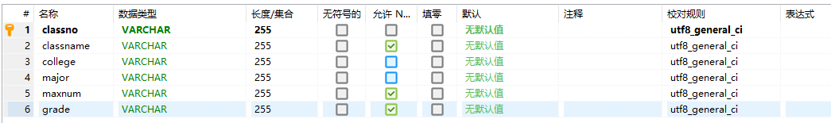

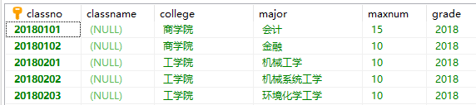

course（课程表）

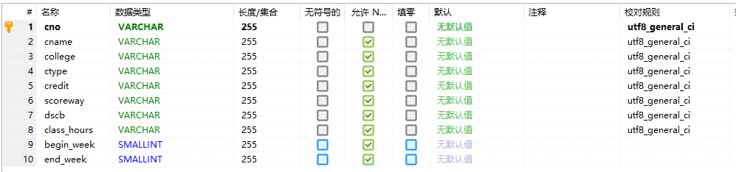

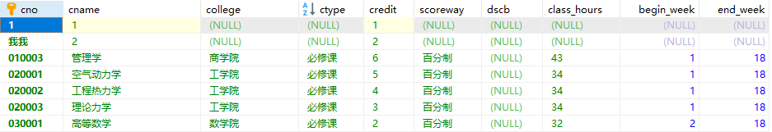  
student（学生表）

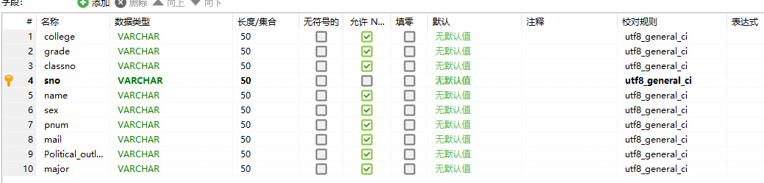 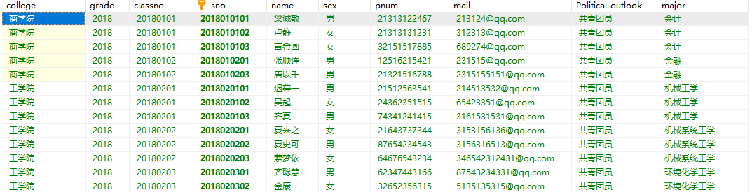

teacher（教师表）

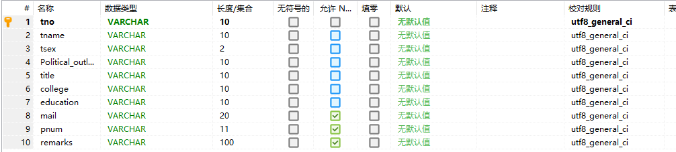 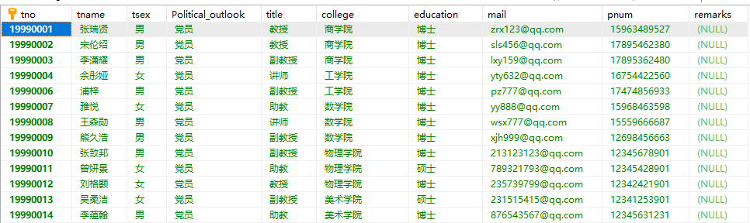

classes_course（班级课程表）

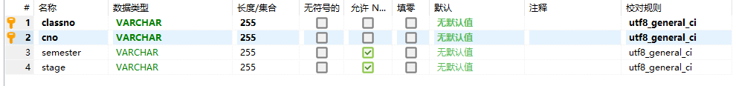 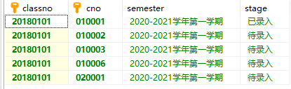

classes_student（班级学生表）

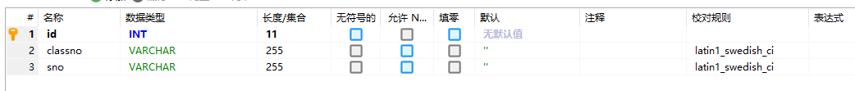

sc（学生课程表）

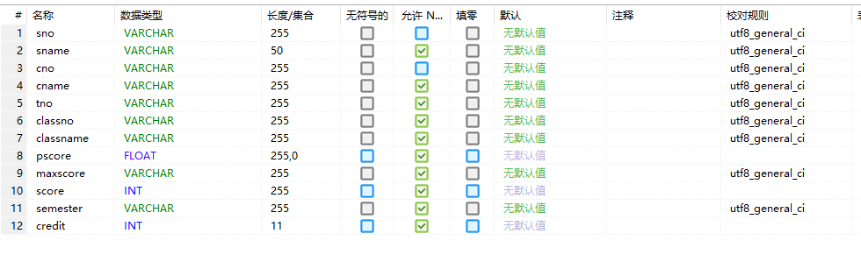



teacher_course（教师课程表）

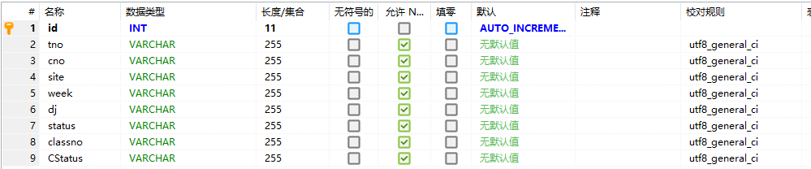 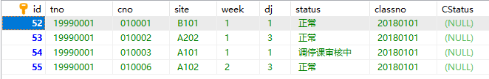

teacher_login（教师登录表）





5 系统表示方式

对项目各个主要功能截图显示，并做简要说明。



项目主界面，用于管理员/教师/学生登陆

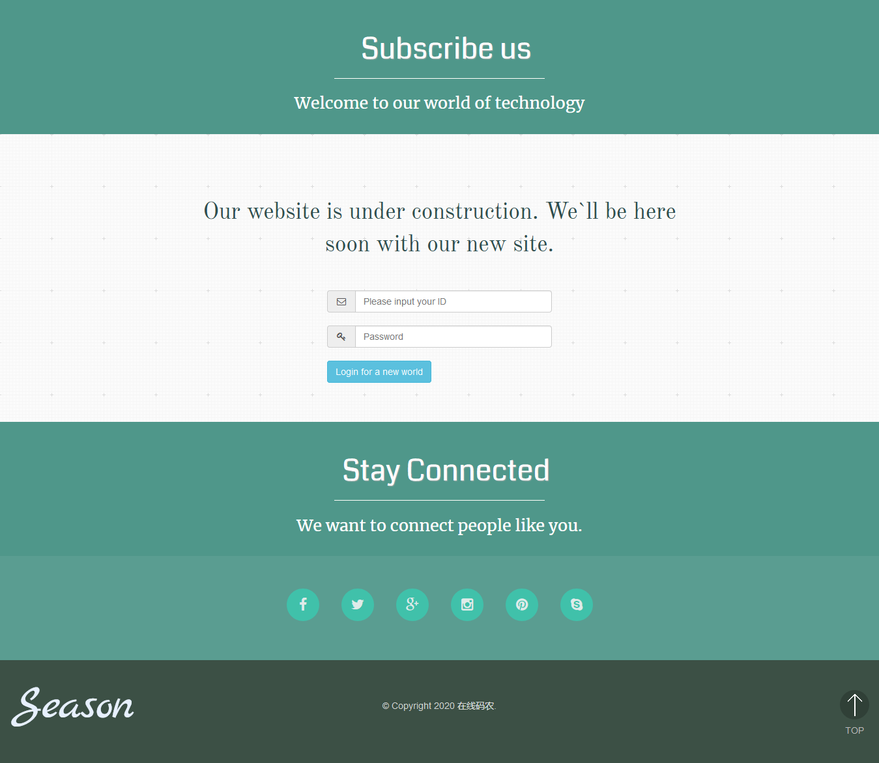

登陆界面，用于登陆账号，并判断权限

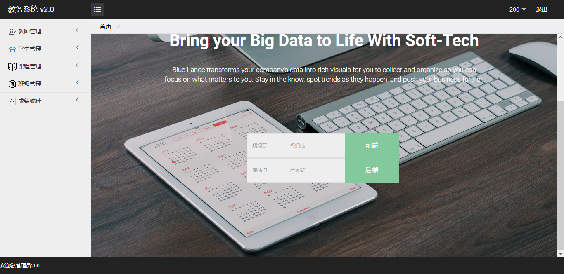

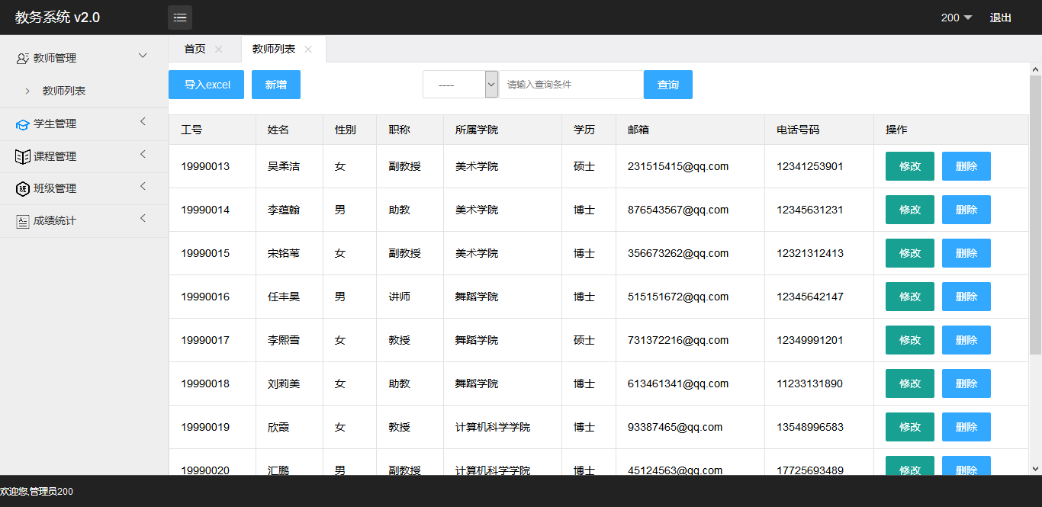

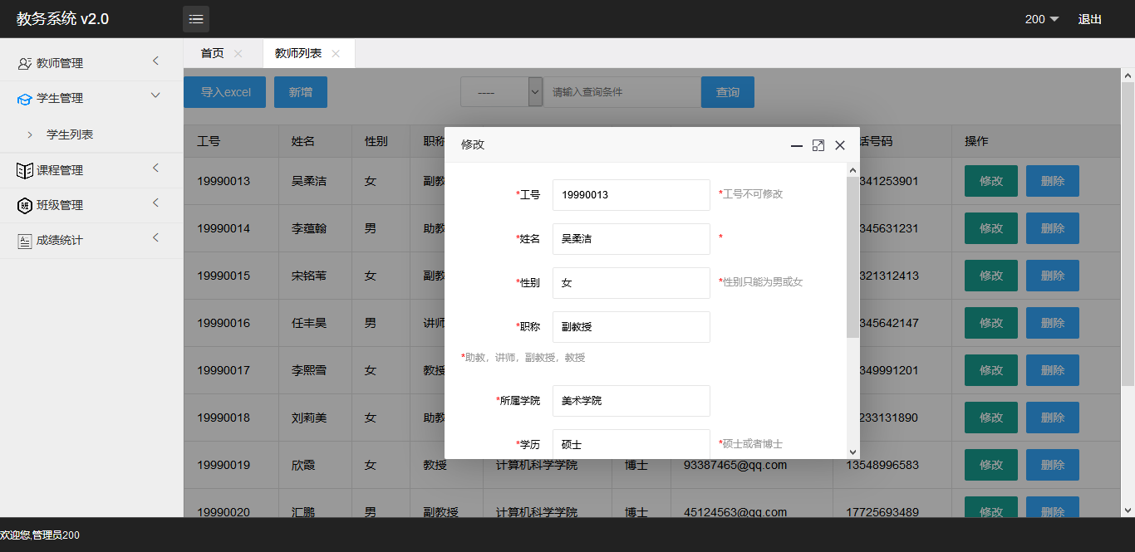

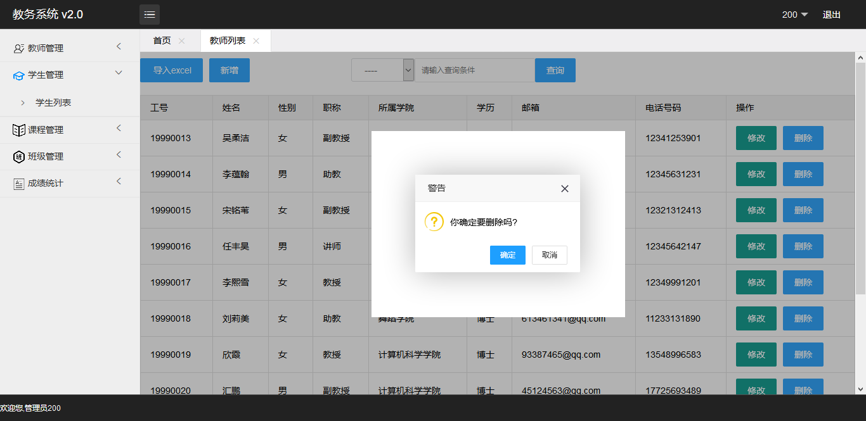

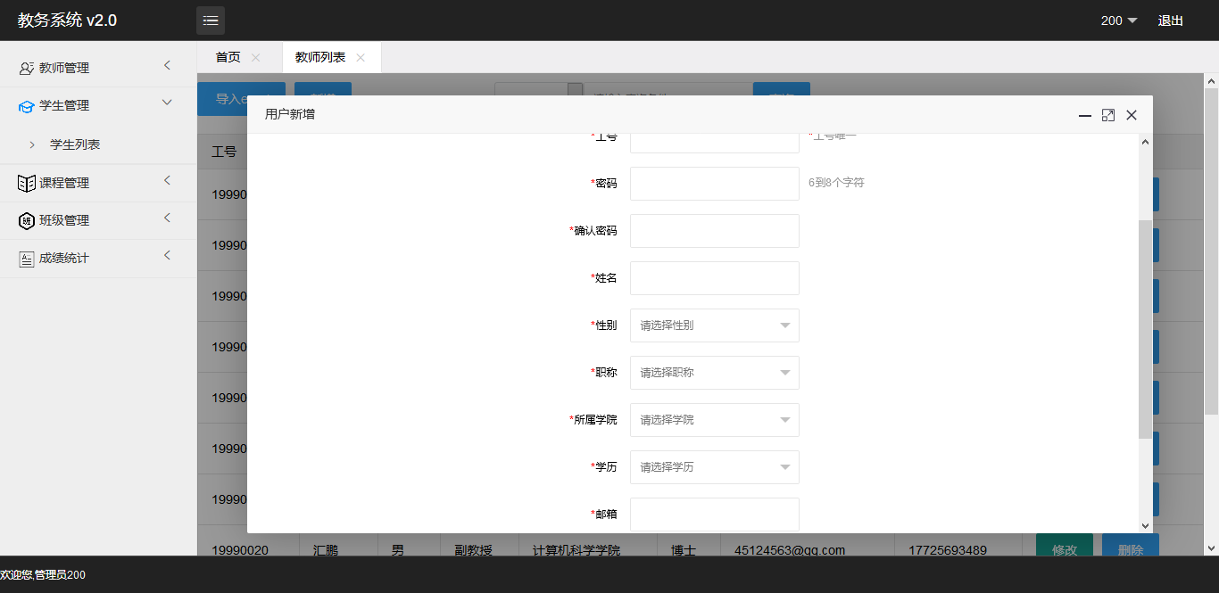

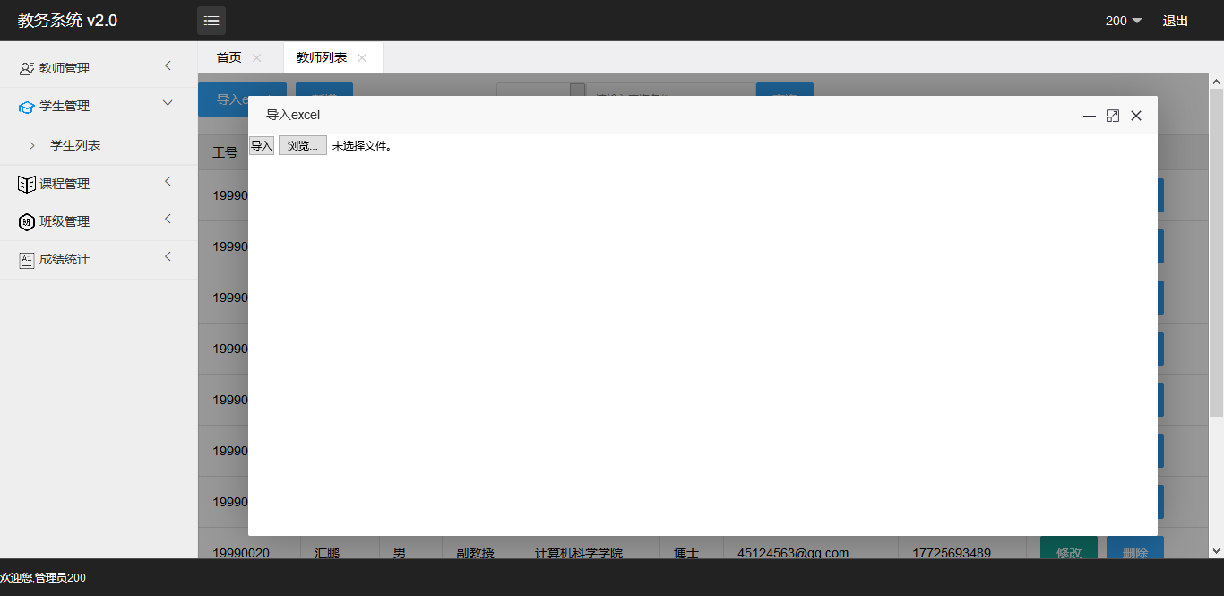

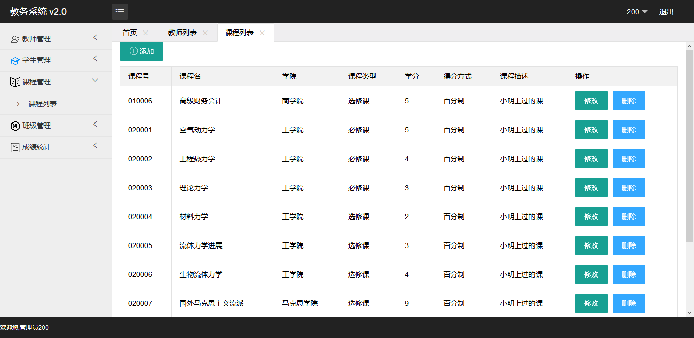

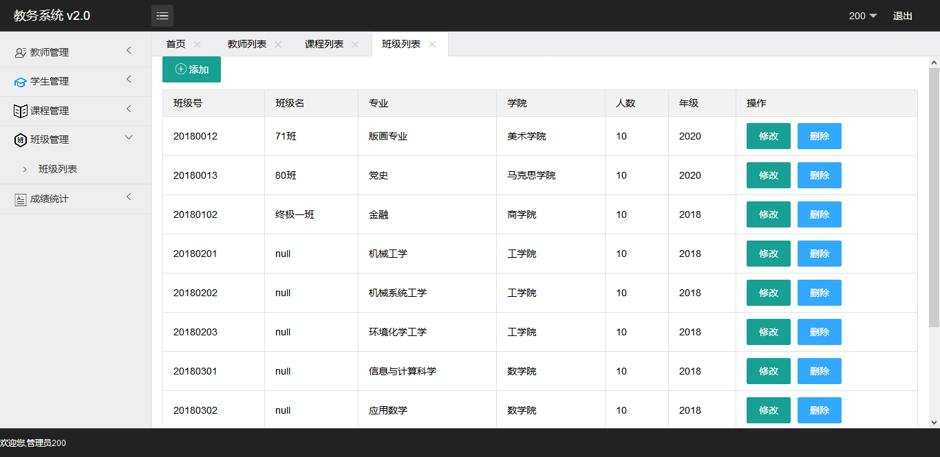

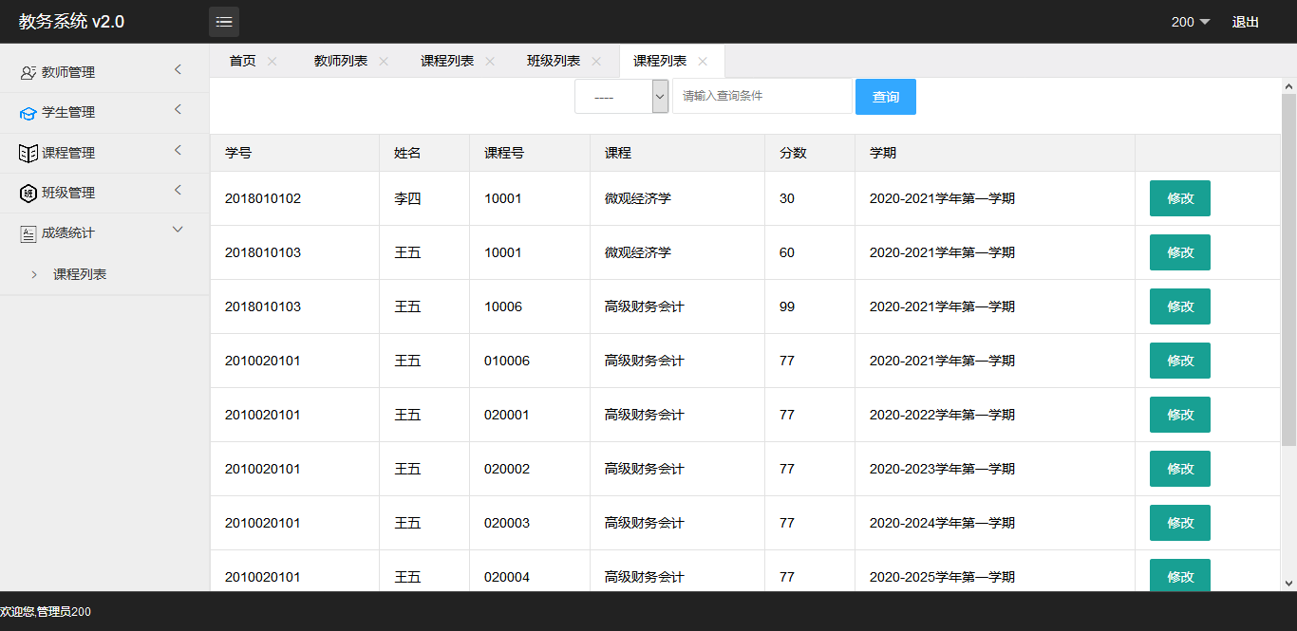

管理员界面，用于对学生/教师/课程/班级/成绩的管理

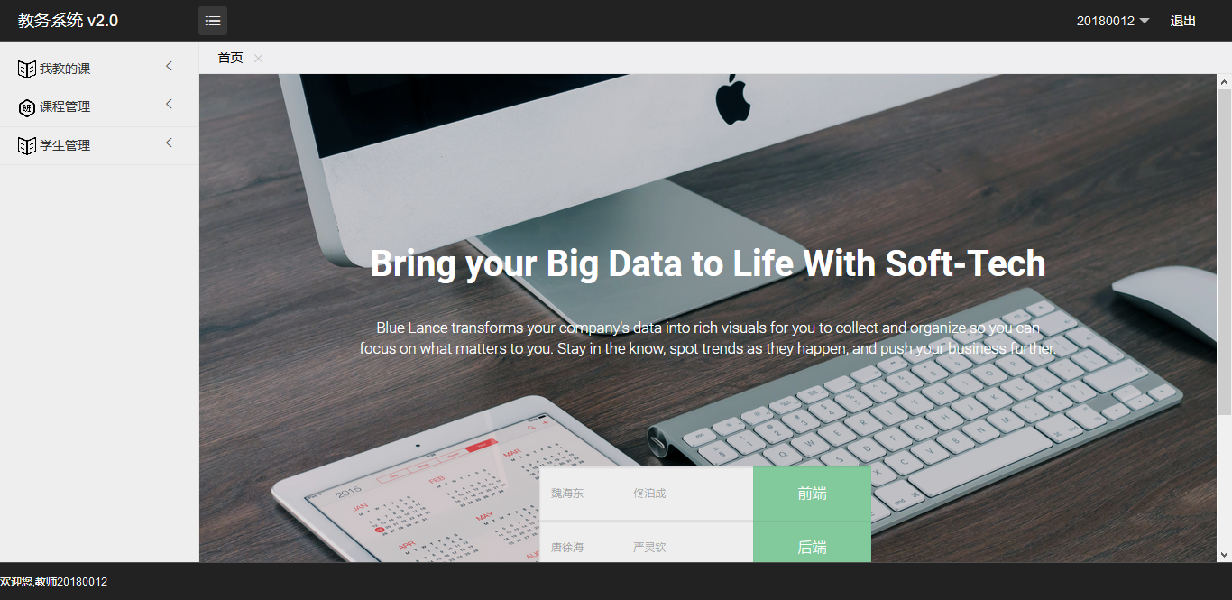

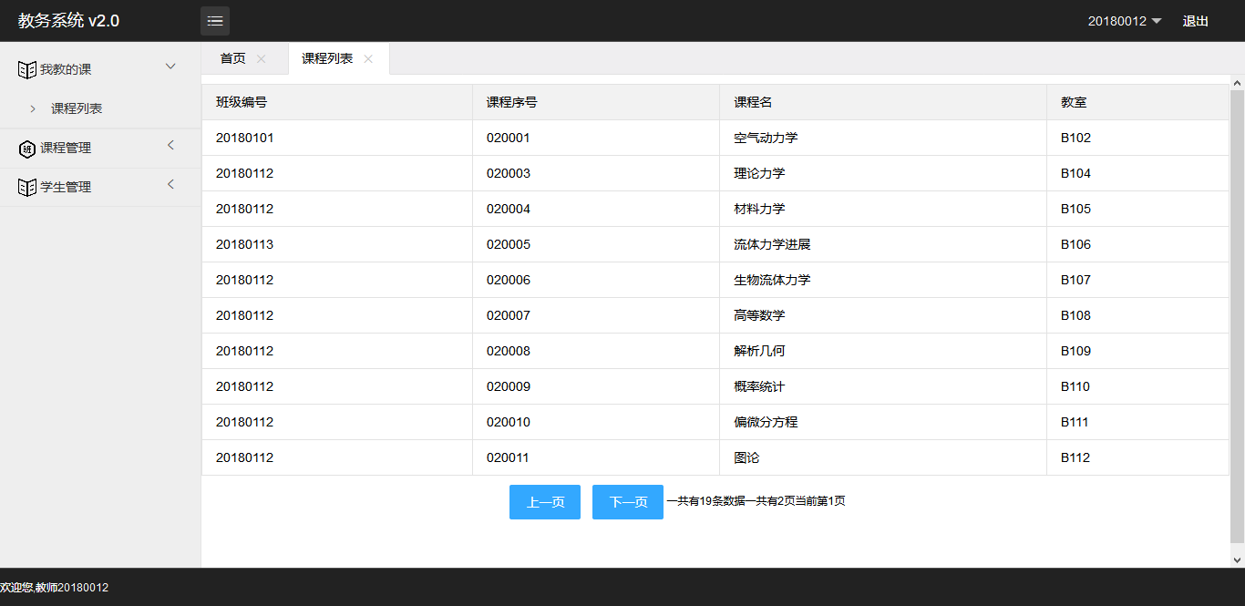

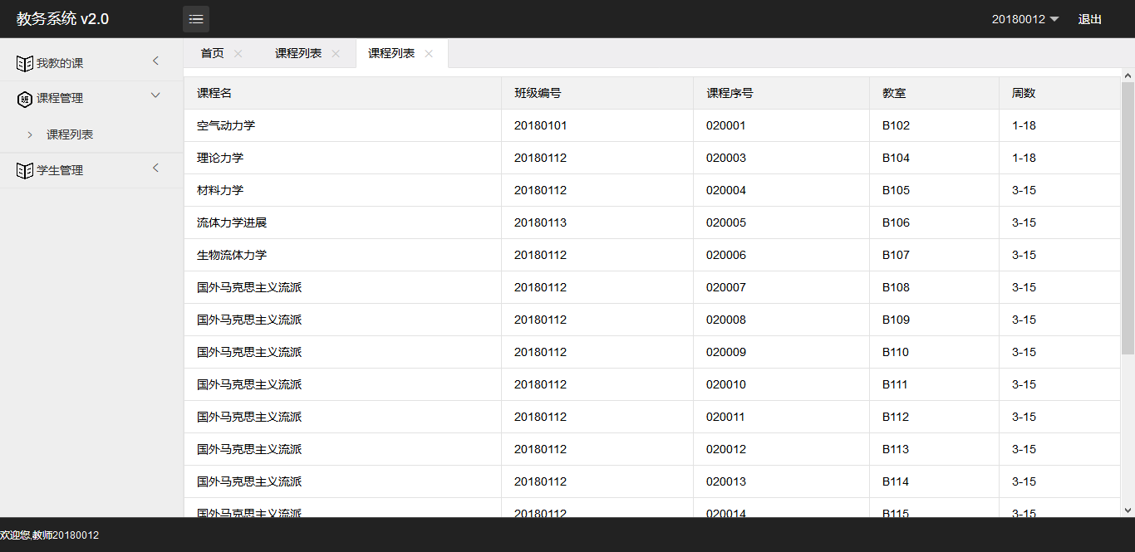

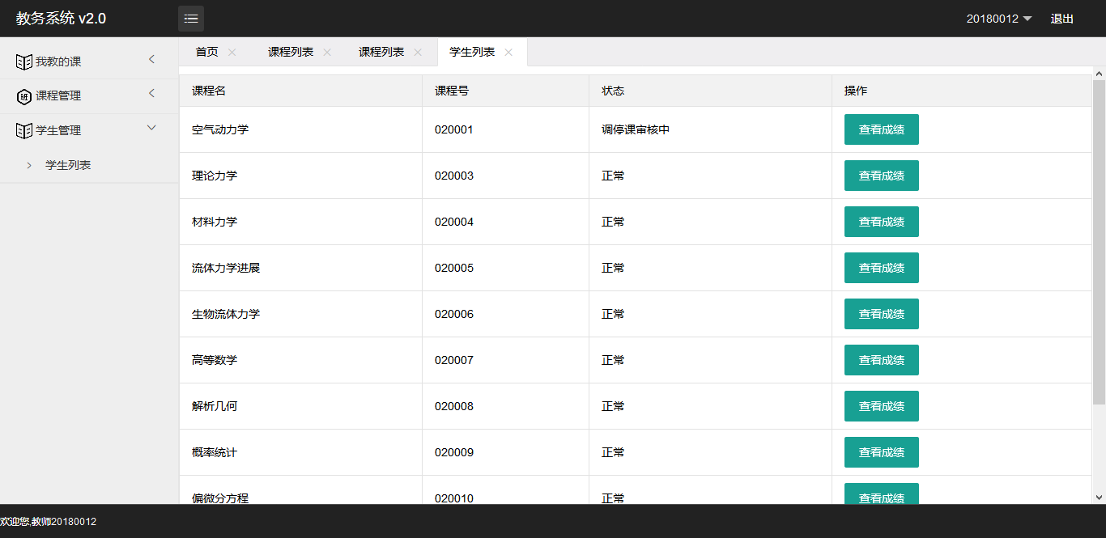

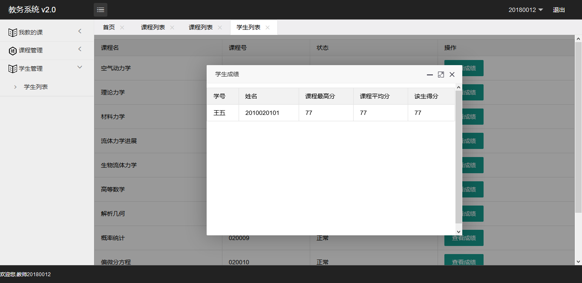

教师界面，教师可以查询所教的课程、座位号、课程号等信息，并且给学生打分。

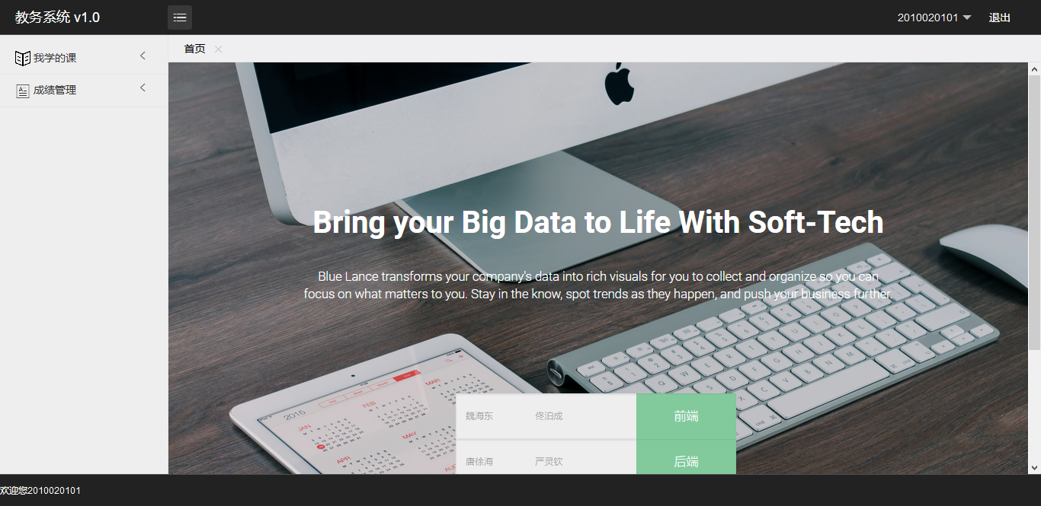

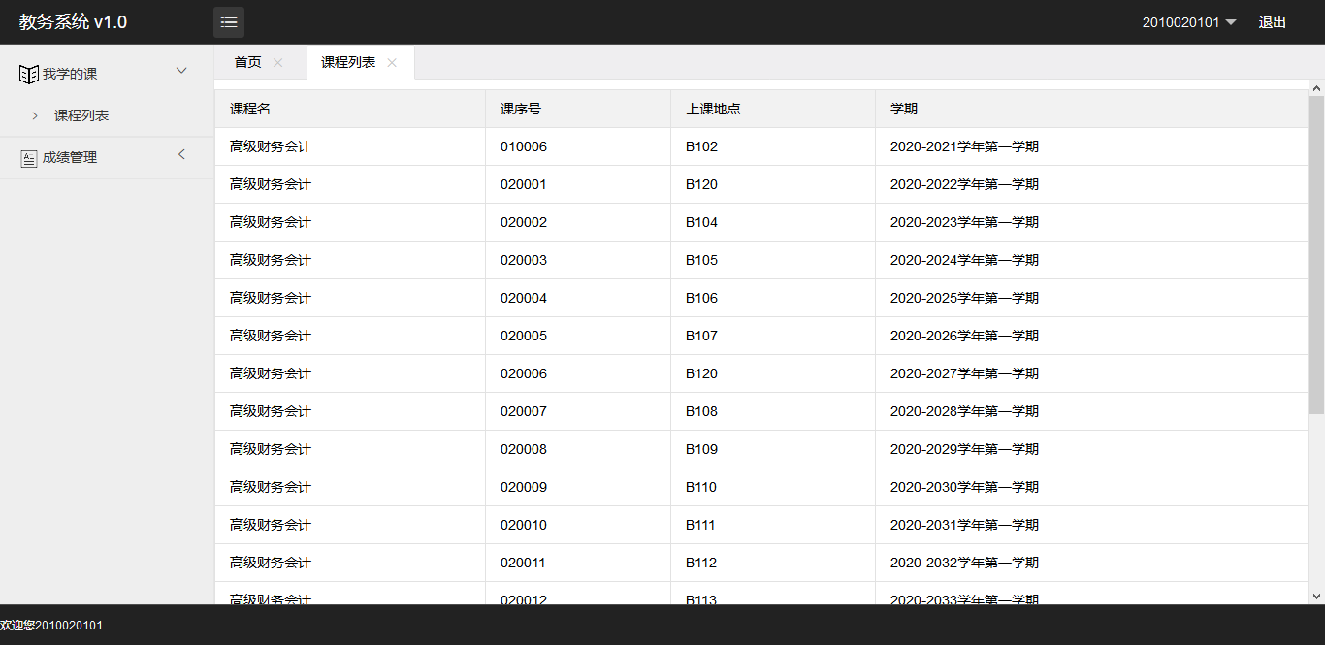

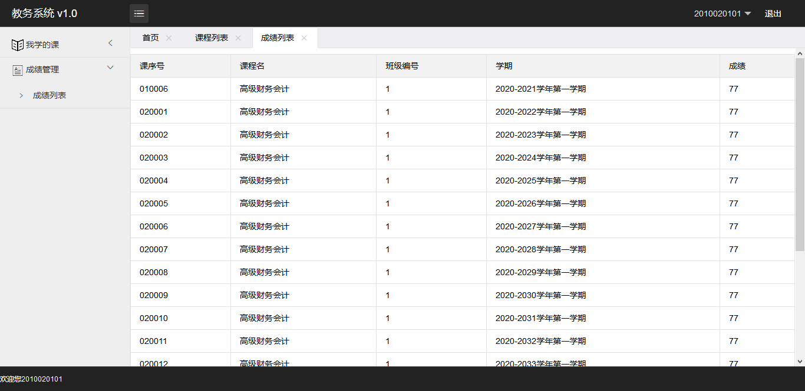

学生界面，学生可以查询所学的课程、座位号、课程号等信息，查询成绩等功能。